Безответственность приводит к нарушениям.
Кореличский районный ЦГЭ провел мониторинг санитарного содержания населенных пунктов и объектов, расположенных на территории Жуховичского сельского Совета.
Безответственность некоторых должностных и физических лиц привело к ряду нарушений в санитарном состоянии территорий, в агрогородке Б.Жуховичи, так и подконтрольных объектах.
Территория, прилегающая к бывшему зданию котельной (ведомство СПК «Жуховичи»), не содержится в чистоте, не убраны пакеты, бумажки, бутылки.

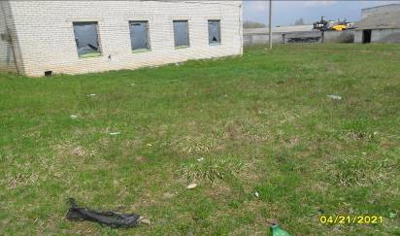

Территория, прилегающая к РММ (ведомство СПК «Жуховичи»), не содержится в чистоте, имеется бытовой и строительный мусор (пакеты, бутылки, битый кирпич, лоскуты целлофана). Не убраны ветки после срезки дерева.

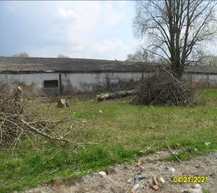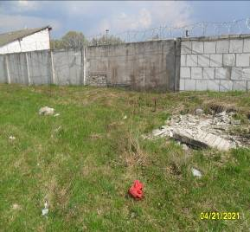
Территория, прилегающая к бывшим емкостям мазутохранилища, не содержится в чистоте, по территории разбросаны пакеты, бутылки.

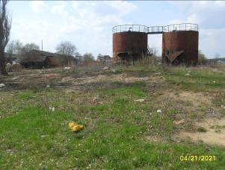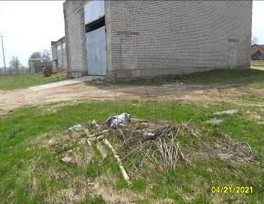

На землях общего пользования через дорогу от РММ жители агрогородка Б.Жуховичи в кустарнике образовали свалку из бытового мусора: мешки, бутылки, целлофан, фрагменты бытовой техники и др.
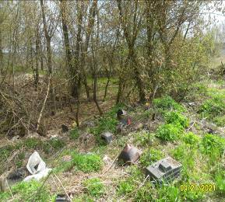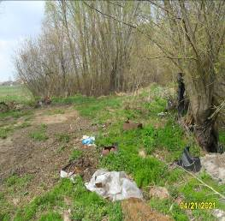
Аналогичная картина наблюдалась и на пересечении улиц Луговая и Молодежная На землях общего пользования вблизи контейнерной площадки образована свалка из навоза и бытового мусора.
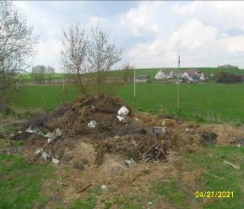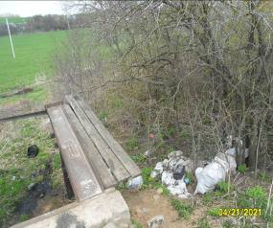

По результату мониторинга, выданы рекомендации об устранении нарушений с установленными сроками.

Помощник врача- гигиениста И.М.Шишкина.

